المؤسسة : بوعمامة حاسي مفسوخ المستوى : الثاني الأستاذة : بومسعود .ن
رقم المذكرة : 02 الميدان (01) : الظواهر الكهرومغناطيسية الزمن : 2سا
~ وحدة التعلمية (01) : المغـــانـــط ~
الكفاءة الختامية المستهدفة :  - یحل مشكلات من محیطه المتعلقة بالظواهر الكهرومغناطیسیة في التطبیقات التكنولوجیة  من الحیاة الیومیة. | مركبات الكفاءة :  - یعرف خصائص مغناطیس وآثار الحقل المغناطیسي المتولد عنه  - یوظف المفاهیم المتعلقة بآثار الحقل المغناطیسي ومبدأ عمل المحرك في التطبیقات التكنولوجیة من الحیاة الیومیة.
مؤشرات التقويم :  مع 1: یكشف عن المواد المغناطیسیة  - یمیز بین المواد المغناطیسیة وغیر المغناطیسیة  - یتعرف على المواد المغناطیسیة بتجارب بسیطة  مع 2: یمیز بین قطبي مغناطیس  - یتعرف على قطبي المغناطیس ویسمیهما.  - یحدد تجریبیا قطبي مغناطیس  - یعین جهة الشمال باستخدام مغناطیس | السندات التعليمية :  مغانط مختلفة الأشكال ، مواد مغناطيسية ، مواد لامغناطيسية ، حامل ، خيط غير قابل للامتطاط ، برادة الحديد
نمط الوضعية التعليمية :  - تجارب یكتشف من خلالها الخاصیة المغناطیسیة لبعض المواد والتساؤل حول عدم التماثل بین طرفي المغناطیس وتحقیق تجارب تسمح له بالتمییز بین قطبي المغناطیس وتبریر تسمیتهما.  - تحقیق تجارب تبرز الأفعال المتبادلة بین المغانط . | المراجع :  المنهاج ، دليل الأستاذ ، الكتاب المدرسي ، النت

المراحـل | أنشطة الأســـتـــــــــاذ | أنشطة الـتـلميــــذ | الزمن
الوضعية الجزئية  المرحلة 01 : ما هي المواد التي يجذبها المغناطيس ؟  التركيب  المرحلة 02: أقطاب المغناطيس  التركيب  التركيب  المرحلة 03 : تحديد الشمال الجغرافي  تقويم تحصيلي | - لمحمود سيارتي ألعاب محركيهما معطلان ، فاقترح عليه أخوه تثبيت قضيبين مغناطيسيين على ظهر السيارتين لدفع إحدى السيارات على التقدم دون الحاجة لمحرك.  1. وضح كيف تتحرك هاتين السيارتين باستخدام المغناطيسين.  - تمعن في المغانط التالية :  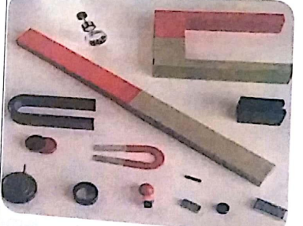  نشاط (01) : قرب مغناطيس من الأجسام التالية : ورق ، مسمار حديدي ، قطعة خشب ، منديل قماشي ، بلاستيك ، مشبك فولاذي ، قطعة نقود نحاسية ، مدور حديدي ، ممحاة.  - ماذا تلاحظ ؟ استنتج المواد المغناطيسية منها و المواد اللامغناطيسية.  مواد مـغـنـاطـسـيـــة مواد لامـغـنـاطـسـيـــة  هي المواد التي يجذبها المغناطيس : (الحديد، النيكل، الكوبالت و الفولاذ) هي المواد التي لا يجذبها المغناطيس  مسمار حديدي ، مشبك فولاذي ، مدور حديدي ورق، قطعة خشب ، منديل قماشي ، بلاستيك ، قطعة نقود نحاسية ، ممحاة.  ارساء الموارد المعرفية :  المغناطيس هو معدن أكسيد الحديد الأسود أو ما يسمى المغناتيت له ميزة جذب المواد المغناطيسية ( الحديد، النيكل، الكوبالت و الفولاذ )  نشاط (02) : قرب مجموعة من المغانط مختلفة الأشكال من براد الحديد.  - ماذا تلاحظ ؟ ماذا تستنتج ؟  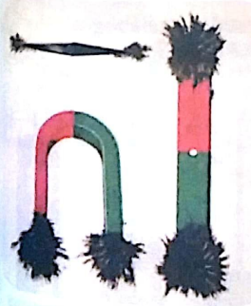  الملاحظة : تنجذب كمية كبيرة من برادة الحديد نحو قطبي المغناطيس، و تكون أقل ما يمكن في منتصفه.  ارساء الموارد المعرفية :  للمغناطيس قطبين تتركز شدة الجذب عندهما ، و قد اصطلح العلماء على أن تسمية أحدهما القطب الشمالي و رمزه N أما الثاني هو القطب الجنوبي و رمز S  نشاط (03) : قرب قضيبين مغناطيسيين من بعضهما ثم املأ الجدول التالي :  قطب شمالي N قطب جنوبي S  قطب شمالي N تنافر تجاذب  قطب جنوبي S تجاذب تنافر  ارساء الموارد المعرفية :  1. الأقطاب المتماثلة :) N مع N (أو ) S مع (S تتنافر  2. الأقطاب المختلفة N) مع (S تتجاذب  نشاط (04) : كيف تُحدد الشمال الجغرافي إذا تُهت ؟  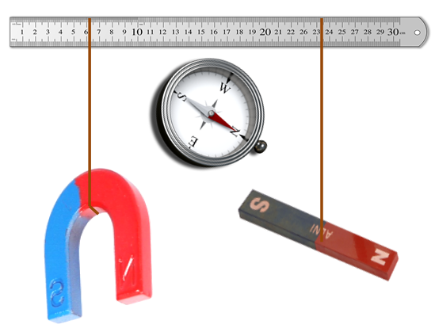  1. باستخدام البوصلة ( الإبرة الممغنطة ) حيث يشير قطبها الشمالي N إلى الشمال الجغرافي للكرة الأرضية دوما.  2. بربط قضيب مغناطيسي من منتصفه بخيط و تعليقه على حامل، عندا يثبت المغناطيس ( يتوقف عن التأرجح ) سوف يشير قطبة الشمالي Nالى  الشمال الجغرافي للكرة الأرضية.  تقویم الموارد المعرفية : تمارين رقم 1 ، 12 ، 9 ص 110  حل الوضعية الجزئية :  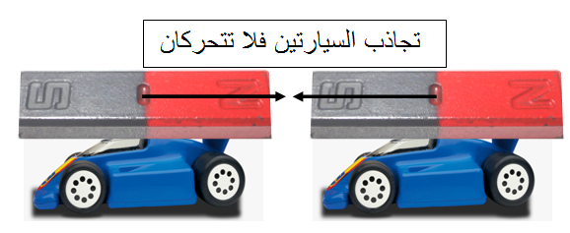  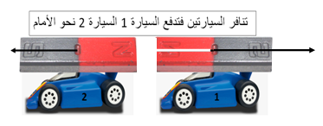 | قراءة الوضعية جيدا  تقديم الفرضيات و مناقشتها  يقرب المغناطيس من كل جسم و يلاحظ ايها ينجذب نحو المغناطيس ليقوم بتصنيفها الى مواد مغناطيسية و لامغناطيسية  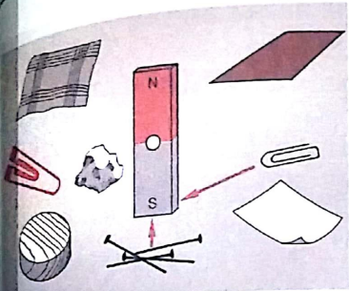  ثم يسجل ملاحظاته  في الجدول  يساهم في إرساء الموارد المعرفية  يحدد بواسطة برادة الحديد اين تتركز قوة الجذب في المغناطيس  يساهم في إرساء الموارد المعرفية  يتعرف على الأفعال المتبادلة بين المغتط بواسطة تقريب اقطاب متماثة من بعضها ثم متضادة  يساهم في إرساء الموارد المعرفية  يفكر في تجربة تساعده على تحديد الشمال الجغرافي دون استخدام البوصلة  يحل المشكلة بالاعتماد على مكتسبات الدرس | 5 د  5 د  10د  15د  10 د  15 د  5 د  20 د  5 د  30 د

